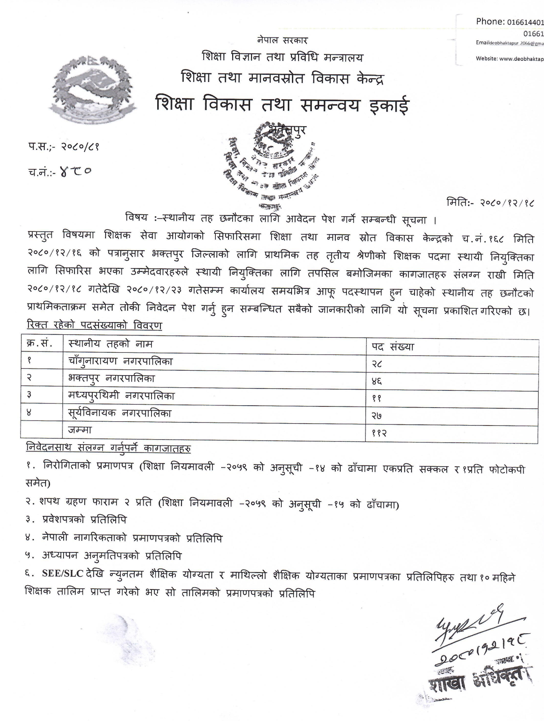

निवेदनको ढाँचा

मिति :-२०८०/१२/..

श्रीमान् इकाई प्रमुखज्यू

शिक्षा विकास तथा समन्वय इकाई भक्तपुर

विषय:- नियुक्ति पाउँ ।

महोदय

प्रस्तुत विषयमा म निवेदक..............................................शिक्षक सेवा आयोगबाट प्राथमिक तह तृतीय श्रेणीमा स्थायी नियुक्तिका लागि सिफारिस भएकोले यस इकाईको मिति २०८०/१२/१८ मा प्रकाशित सूचना अनुसार स्थायी नियुक्ति र पदस्थापनको लागि तपसिल बमोजिम कागजातहरु संलग्न राखी देहाय बमोजिम स्थानीयतहहरुको प्राथमिकताक्रम तोकी श्रीमान यो निवेदन पेश गरेको छु ।

तपसिल

|  |  |  |  |  |
| --- | --- | --- | --- | --- |
| क्र.सं. | स्थानीय तहको नाम | प्राथमिकताक्रम |  | निवेदक  दस्तखत:- |
| १ |  |  |  | नामथर:- |
| २ |  |  |  | ठेगाना:- |
| ३ |  |  |  | मोवाइल नं:- |
| ४ |  |  |  | योग्यताक्रम संख्या:- |

ईमेल:-

संलग्न कागजातहरु:-

**१. निरोगिताको प्रमाणपत्र**

**२. शपथ ग्रहण फाराम २ प्रति**

**३. प्रवेशपत्रको प्रतिलिपि**

**४. नेपाली नागरिकताको प्रमाणपत्रको प्रतिलिपि**

**५. अध्यापन अनुमतिपत्रको प्रतिलिपि**

**६. SEE/SLC देखि न्युनतम शैक्षिक योग्यता र माथिल्लो शैक्षिक योग्यताका प्रमाणपत्रका प्रतिलिपिहरु**

**७. १० महिने शिक्षक तालिम प्राप्त गरेको भए सो तालिमको प्रमाणपत्रको प्रतिलिपि**